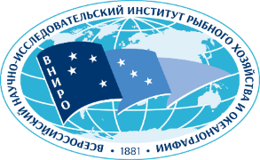

Федеральное агентство по рыболовству
Федеральное государственное бюджетное научное учреждение
«Всероссийский научно-исследовательский институт
рыбного хозяйства и океанографии»
(ФГБНУ «ВНИРО»)
Полярный филиал («ПИНРО» им. Н.М. Книповича)

Форма заявки
ЗАЯВКА
Всероссийская научно-практическая конференция,
посвященная 125-летию векового разреза «Кольский меридиан»
(27-28 марта 2024 г., г. Мурманск)

1. Фамилия
2. Имя
3. Отчество
4. Должность
5. Организация
6. Название работы
(с соавторами)
7. Телефон
8. E-mail
9. Форма участия в конференции
(очная\очная в формате видеоконференцсвязи)
10. Краткая аннотация
(до 500 знаков)

Заполняя данную форму, я соглашаюсь на обработку (хранение, передачу) моих персональных данных, указанных в настоящей заявке в соответствии с Федеральным законом от 27.07.2006 № 152-ФЗ (ред. от 31.12.2017) «О персональных данных».

________________ ________________________ _____________________________
_{дата} _{подпись} _{расшифровка подписи ФИО}

